电子信息学院
实验报告书

课程名：《可视化建模与UML 》
题 目： 用例图建模与绘制
实验类别 【设计】
可视化建模第_______1________次实验
评语：
学习态度：【很好】 【一般】 【较差】
程序编写：【完整】 【部分完整】 【不完整】
得出结论：【正确】 【部分正确】 【不正确】
报告书写：【规范】 【一般】 【不规范】

成绩： 指导教师： 覃海焕

批阅时间：

- 实验目的
- 掌握用例图的绘制方法；
2、掌握用例图的建模方法，包括参与者与用例的识别方法；用例与用例之间的各种关系的分析与建模。
- 实验内容、分析过程及相应的UML图
[请按题作答] 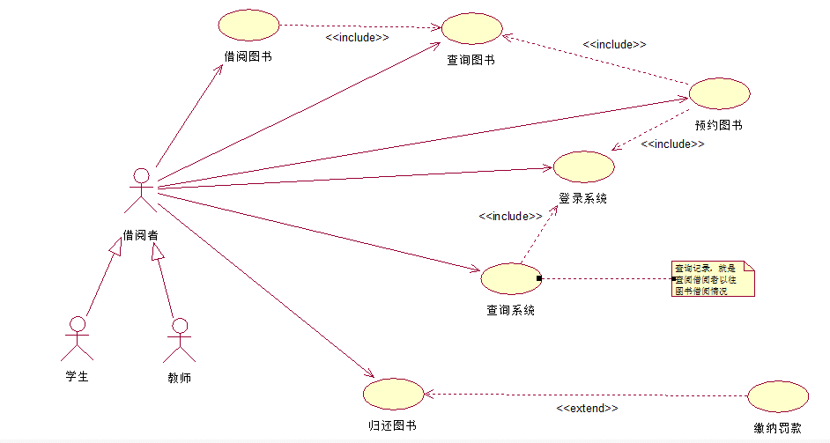
4-24 借阅者以及相关用例
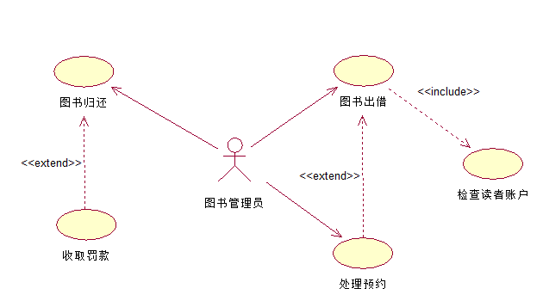
4-25 图书馆工作人员用例图

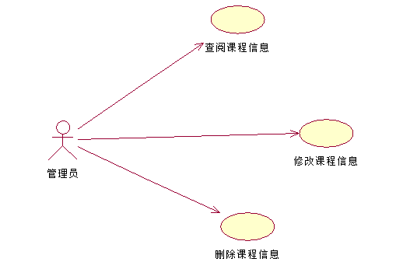

- 结果分析与实验体会

